EL84 single-ended pentodsteg
Från tomt schema till körbar simulering
Konstruktion och simulering i Qucs-S / ngspice
Projekt | Detalj
Mål | Spänningsförstärkande utgångssteg med EL84 (6BQ5) i klass A, single-ended pentod
Rör | EL84 / 6BQ5, pentod (modell från TubesExtended-biblioteket)
Last | 8 Ω via utgångstransformator, primärimpedans 5 kΩ
Verktyg | Qucs-S (schema) + ngspice-46 (simulator), Linux
Analyser | DC-arbetspunkt, AC-svep (frekvensgång), transient (vågform)

Innehåll

1. Översikt och syfte
Det här dokumentet sammanfattar arbetet med att bygga och simulera ett enkelt utgångssteg byggt kring röret EL84 (amerikansk beteckning 6BQ5) — ett av de vanligaste effektpentoderna i Hi-Fi- och gitarrförstärkare. Arbetet skedde stegvis i Qucs-S, med ngspice som bakomliggande simulator, och målet var en körbar simulering som visar både arbetspunkt, frekvensgång och vågform innan några exakta komponentvärden låses.
Genomgången är medvetet pedagogisk: varje delsteg förklaras med den underliggande elektrotekniken, och flera av de fällor som dök upp på vägen — och som är typiska för rörsimulering i öppna verktyg — dokumenteras tillsammans med sina lösningar. Tanken är att dokumentet ska gå att återvända till som referens, inte bara som ett facit.
Designfilosofi: topologin (hur komponenterna är kopplade) fastställs och verifieras först. Exakta värden — kopplingskondensatorer, katodmotstånd, transformatorns parasiter — finjusteras i ett senare skede. Ett steg som är principiellt rätt men har preliminära värden går att simulera och förstå; ett steg som är feldraget gör det inte.

2. Utgångstransformatorn
Utgångstransformatorn (OPT) är hjärtat i ett rörsteg: den omvandlar rörets höga arbetsimpedans till de få ohm som en högtalare utgör. Varken ngspice eller Qucs-S har en färdig ”audio-utgångstransformator” att släppa in — man bygger den av kopplade induktanser. I projektet användes modellen TransformerPS1S2 från Qucs-S egna transformatorbibliotek, som är just en sådan byggblocksmodell: tre kopplade lindningar med lindningsresistanser, men utan kärnmättnad och utan lindningskapacitans.

2.1 Modellens parametrar
De värden som valdes för en EL84-OPT med 5 kΩ primär och 8/4 Ω uttag:
Parameter | Värde | Betydelse
L1 | 40 H | Primärinduktans – sätter lågfrekvensgången
L2 | 64 mH | Sekundärhalva, ger 8 Ω-uttaget
L3 | 32 mH | Sekundärhalva, ger 4 Ω-uttaget
K12 / K13 / K23 | 0,9999 | Kopplingskoefficienter mellan lindningarna
Rp | 300 Ω | Primärlindningens likströmsresistans (DCR)
Rs1 / Rs2 | 1 Ω | Sekundärlindningarnas DCR

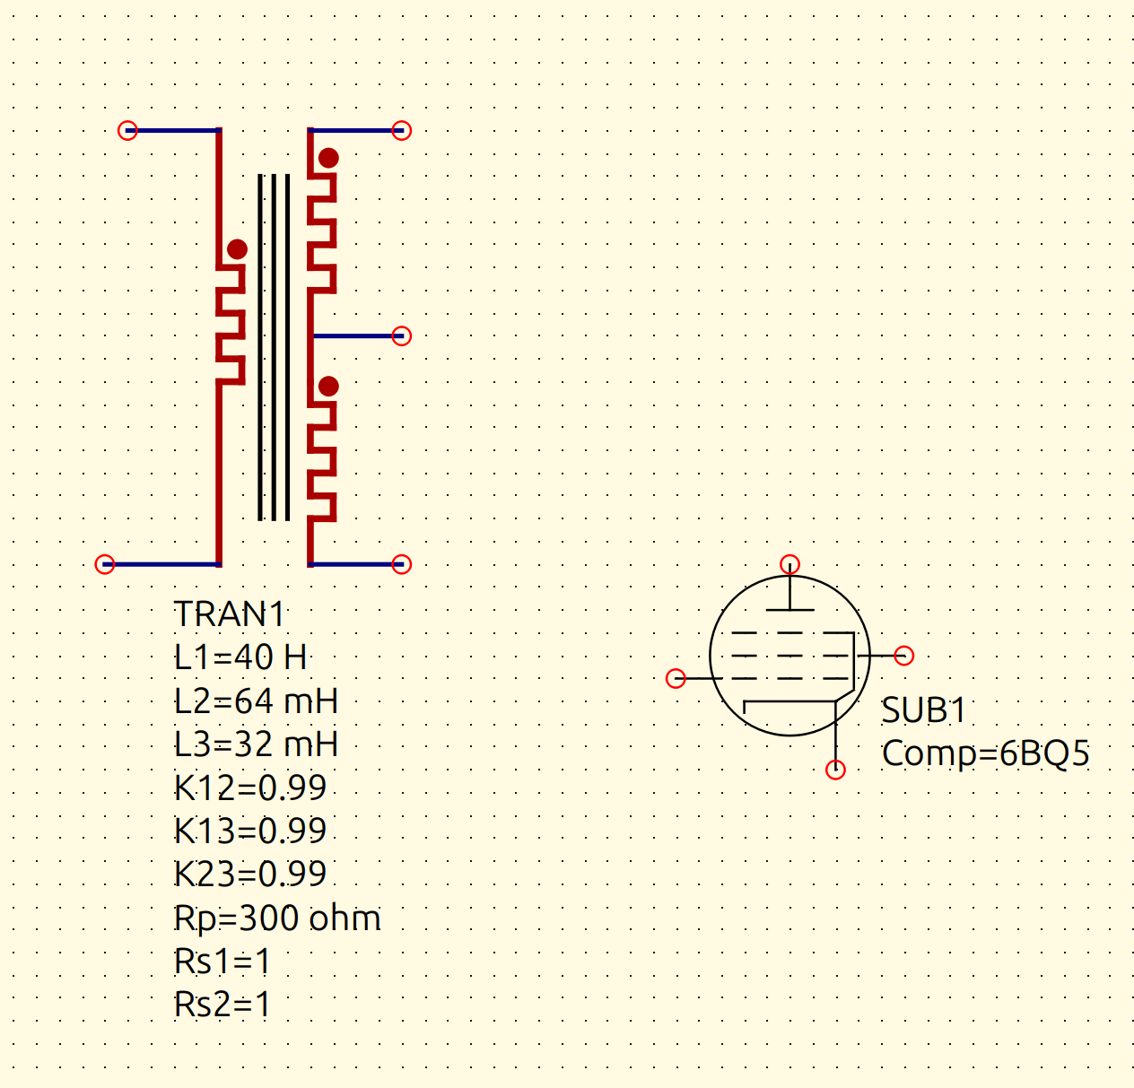
Bild 1. Transformatormodellen TRAN1 tillsammans med EL84-symbolen (SUB1) i ett tidigt skede.

2.2 Lindningsförhållande och impedanstransformation
Vid ideal koppling är impedanskvoten lika med induktanskvoten. För en single-ended EL84 i pentodkoppling pekar databladet mot en primärlast på cirka 5 kΩ. Det ger:
- 8 Ω-uttaget (L2): L1/L2 = 40/0,064 = 625 = 25² → 25:1. En last på 8 Ω reflekteras till 8 × 625 = 5 kΩ.
- 4 Ω-uttaget (L3): L1/L3 = 40/0,032 = 1250 → ≈3 5,4:1. En last på 4 Ω reflekteras också till 4 × 1250 = 5 kΩ.
Båda uttagen presenterar alltså samma 5 kΩ mot röret, vilket är en konsekvent och korrekt design.

2.3 Den viktiga insikten: en mittapad sekundär
Symbolen antyder två separata sekundärer, men netlisten avslöjade att sekundären i själva verket är en enda mittapad lindning. L2 och L3 är två halvor som möts i mittapen (nSPct):
nSplus –[L2, 64 mH]– nSPct (mittap) –[L3, 32 mH]– nSneg
Det betyder konkret att 8-ohmslasten ska ligga över L2-halvan, det vill säga mellan nSplus och mittapen — inte över hela lindningen. Mittapen är den gemensamma punkten, normalt jordad. Att läsa netlisten, inte bara symbolen, var avgörande för att inte hamna 6 dB fel i impedans.

2.4 Koppling och högfrekvensgång
Kopplingskoefficienten K styr läckinduktansen och därmed diskanten. Ett tidigt försök med K = 0,99 gav en läckinduktans på ca L1·(1−K²) ≈ 0,8 H, vilket tillsammans med 5 kΩ lägger högfrekvensknäcken kring 1 kHz — långt inne i det hörbara området. Riktiga audiotransformatorer ligger snarare på K ≈ 0,999–0,9999, och värdet höjdes därför till 0,9999 för en realistisk diskantgång.
Modellens begränsningar: TransformerPS1S2 fångar induktans, koppling och lindningsresistans — men inte kärnmättnad (så max uteffekt och lågfrekvensdistorsion modelleras inte) och inte lindningskapacitans (så den verkliga HF-resonansen syns inte). Det är en god linjär modell, inte en fullständig fysisk transformator.

3. Förstärkarsteget
Runt rör och transformator byggdes ett komplett single-ended-steg. Topologin är klassisk: insignal via kopplingskondensator till styrgallret, gallerläck till jord, katodbias med avkopplingskondensator, och platta via primären till matningsspänningen.

3.1 Rörets anslutningar
EL84-modellen är fyrpolig (anod, skärmgaller, styrgaller, katod), med suppressorn internt knuten till katoden. Anslutningarna blev:
Elektrod | Ansluts till | Funktion
g1 (styrgaller) | Insignalnätet (C1 → R6, gallerläck R7) | Tar emot signalen
g2 (skärmgaller) | HT (250 V) | Måste ha positiv spänning för att pentoden ska leda
g3 (suppressor) | Katoden | Standard för EL84 (internt i modellen)
Anod (platta) | Primärens nedre ände (→ HT via lindningen) | Här utvecklas signalen
Katod | R5 + X2 till jord | Katodbias (självbias)

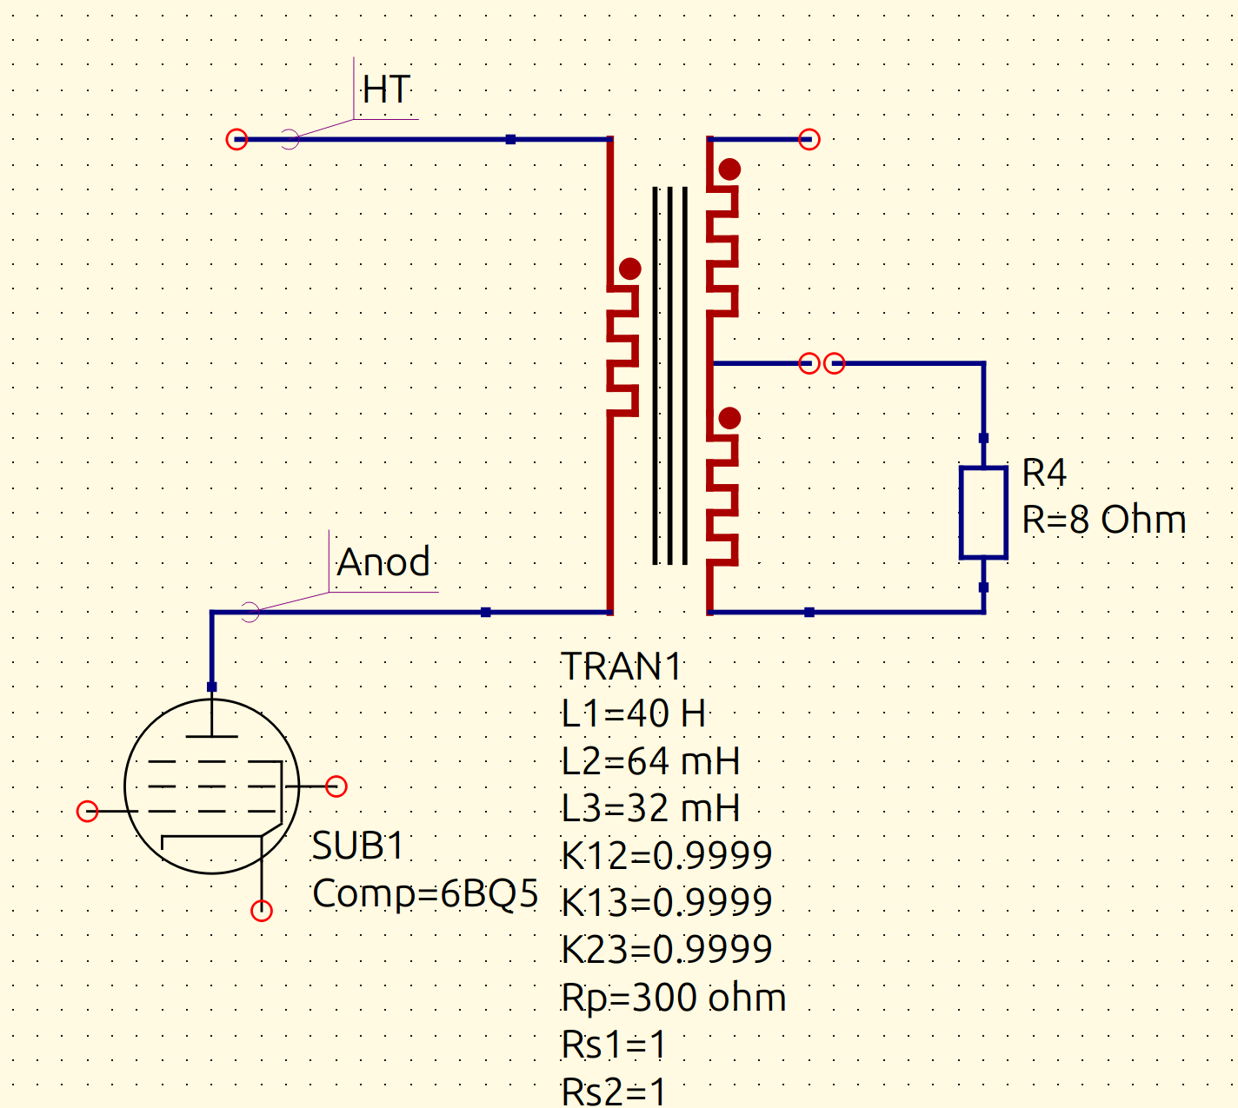
Bild 2. Kopplingen rör↔transformator: plattan (Anod) till primärens nedre ände, HT till den övre och vidare till matningen.

3.2 Insignal och katodbias
Insignalen kopplas in över C1 (kopplingskondensator), och gallret refereras till jord via gallerläcket R7 (270 kΩ). Katodmotståndet R5 (270 Ω) ger självbias: anodströmmen genom R5 lyfter katoden positiv, vilket gör gallret negativt i förhållande till katoden. Katodkondensatorn X2 (470 µF) avkopplar R5 så att förstärkningen inte sjunker av katodåterkoppling i mittbandet.
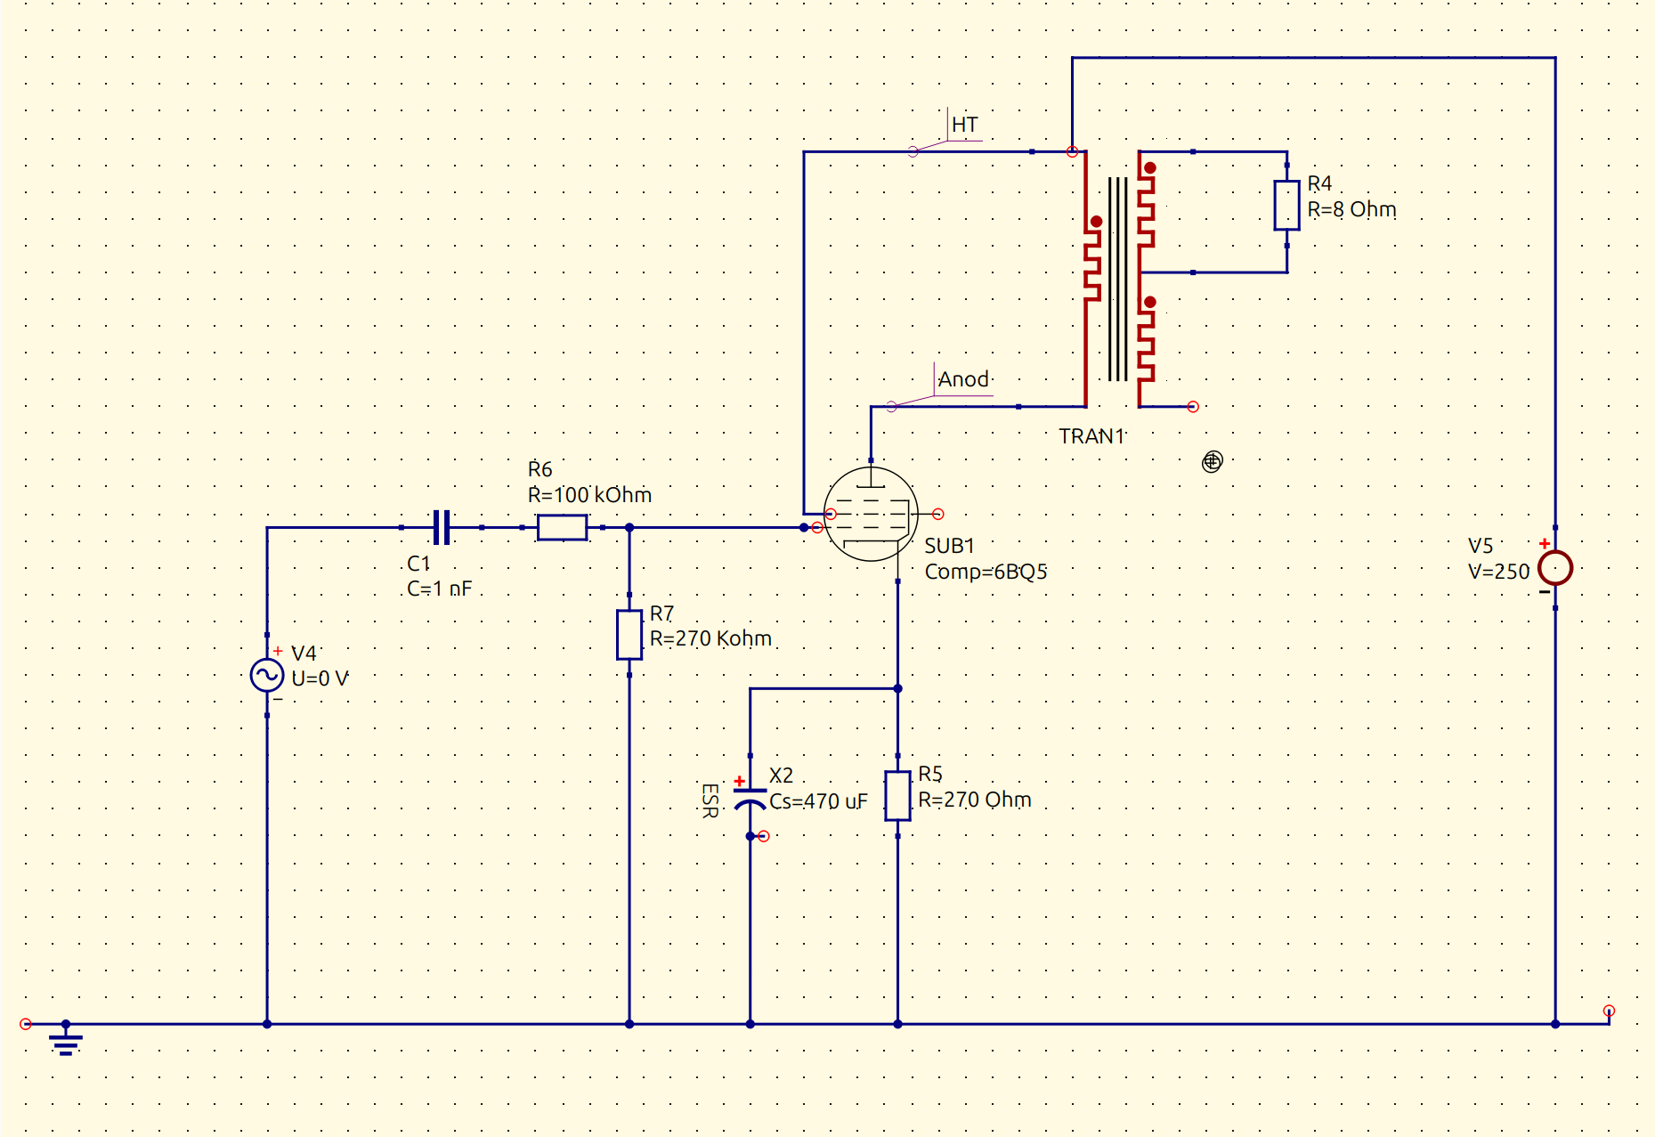
Bild 3. Det kompletta EL84-steget med insignalnät, katodbias, rör, utgångstransformator och 8 Ω-last.

4. Pentod kontra triod
En central fråga var om kopplingen är pentod eller triod. Det avgörs av var skärmgallret (g2) ansluts på primären, eftersom det bestämmer hur mycket av anodens signalsving som skärmgallret ”ser”:
- g2 → HT (primärens topp, växelströmsjord): pentod. Skärmgallret hålls stilla medan anoden svänger. Detta är vad steget använder.
- g2 → anoden (primärens botten): triodkoppling. Skärmgallret följer hela anodsvinget. Ger lägre ra, lägre förstärkning och lägre uteffekt (≈1,5–2 W mot ≈4–5 W), men ofta mjukare distorsion.
- g2 → en tapp på primären: ultralinjär (UL) — skärmgallret ser en del av svinget. En enkel utbyggnad senare, som dock kräver att primären delas i två kopplade sektioner.
Eftersom V5 är en ideal spänningskälla är HT-noden en växelströmsjord; skärmgallret ligger där på fast 250 V utan att följa signalen, vilket per definition är pentoddrift.

5. Sekundärjordning
Sekundären måste jordas i exakt en punkt, och den punkten ska gå till kretsens 0 V — inte till HT. Den naturliga jordpunkten är mittapen (nSPct). Det fyller två syften samtidigt:
- Referens: utgången får en definierad nollpunkt.
- DC-väg: ngspice kräver att varje nod har en likströmsväg till jord. En helt flytande sekundärlindning ger ”singular matrix” och vägrar konvergera; en jordad mittap ger alla sekundärnoder en väg (de övriga via lindningen, som är kortslutning vid DC).
Praktiskt: R4 (8 Ω) mellan nSplus och mittapen, mittapen till jord, och 4-ohmsänden öppen. Sekundären får aldrig nudda HT-rälsen — transformatorns hela poäng är att primär och sekundär är galvaniskt skilda.

6. Att få simuleringen att köra: ngspice-kompatibilitet
Första körningen havererade med en rad parsningsfel av typen Expression err: limit}) v(s,k) ..., samt raden ”No compatibility mode selected!”. Orsaken: EL84-modellen är skriven i PSpice-syntax och använder funktionen LIMIT(), som ngspice i sitt standardläge inte förstår.

6.1 Var inställningen ska ligga
Kompatibilitetsläget måste sättas innan netlisten parsas, så det kan inte ligga i ett .control-block i netlisten — det är för sent. Det sätts i ngspice startfil .spiceinit, som läses från arbetskatalogen och hemkatalogen vid uppstart.

6.2 ”all”-fällan
Ett första försök med set ngbehavior=all tycktes läsas in (meddelandet ändrades till ”Compatibility modes selected: ll a”) men felen kvarstod. Förklaringen är att ngspice avgör läge genom att leta efter delsträngar. I ”all” hittar den bara ”a” (helnätslista) och ”ll” (oanvänd) — men inte ”ps”. PSpice-läget aktiverades alltså aldrig.
Lösningen: set ngbehavior=ltpsa — aktiverar både LTspice- och PSpice-kompatibilitet för hela netlisten. ”psa” (med ”a”) behövs eftersom Qucs-S bäddar in rörmodellen direkt i netlisten; enbart ”ps” översätter bara filer som lästs in via .include. Efter detta visade loggen ”ps lt a” och felen försvann.

7. DC-arbetspunkten
Med simuleringen körbar var nästa steg att verifiera arbetspunkten innan AC eller transient — leder röret lagom mycket?

7.1 Felet: strypt rör
Den första körningen gav ett rör som knappt ledde alls:
Storhet | Värde | Tolkning
i(katod) | 3,64 µA | I praktiken noll — ska vara tiotals mA
v(anod) | 250 V | = HT, inget spänningsfall → ingen anodström
v(katod) | ≈1 mV | Ingen katodbias har byggts upp

Med styrgallret på ≈0 V relativt katoden borde en EL84 leda kraftigt. Att den istället var strypt pekade på en mycket specifik orsak: skärmgallret saknade spänning. En pentod med obestyckat skärmgaller släpper nästan ingen anodström, oavsett styrgaller. Netlisten bekräftade att g2-noden låg löst — g2→HT-kopplingen hade inte tagit.
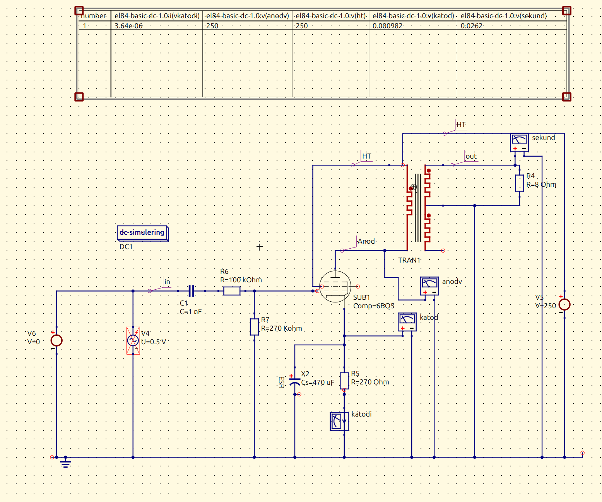
Bild 4. Felaktig arbetspunkt: i(katod) = 3,64 µA och v(anod) = 250 V — röret leder inte eftersom skärmgallret är oanslutet.

7.2 Fixen och en sund arbetspunkt
När skärmgallret kopplades till HT hoppade arbetspunkten till ett helt rimligt och säkert läge:
Storhet | Värde | Tolkning
i(katod) | 31,3 mA | Sund ström för en EL84
v(katod) | 8,45 V | 8,45 / 270 Ω = 31,3 mA — stämmer; bias Vgk = −8,45 V
v(anod) | 241 V | ≈9 V under HT = IR-fallet ≈ 31 mA × 300 Ω
v(ht) | 250 V | Matningen på plats
Anodförlust | ≈6–7 W | Vak × Ia, väl under EL84:ans 12 W

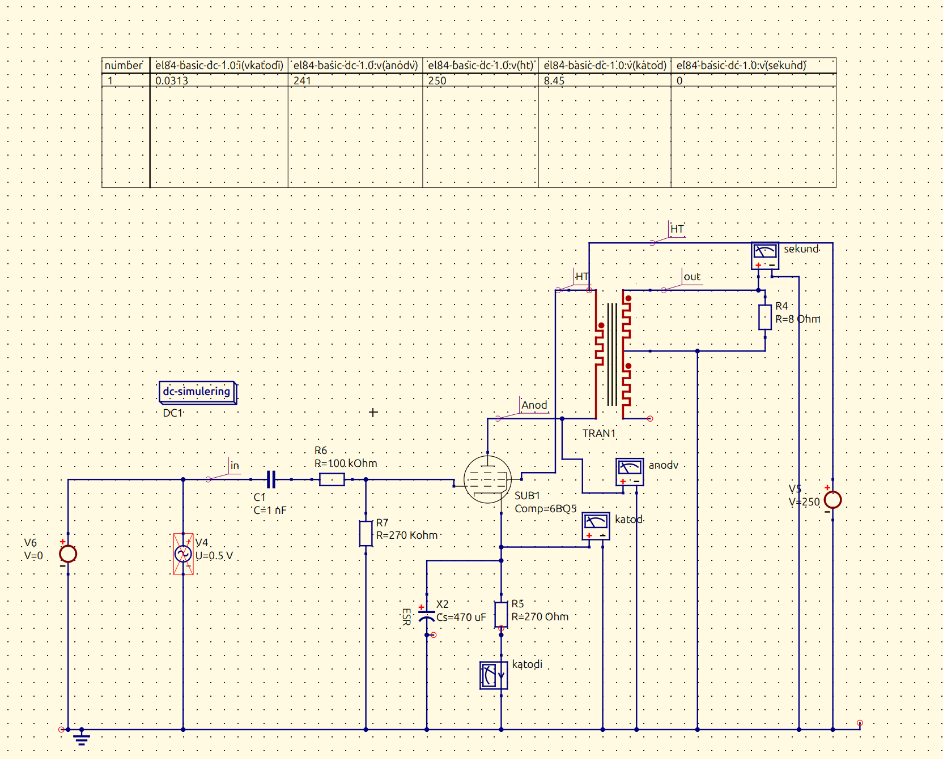
Bild 5. Korrekt arbetspunkt efter att skärmgallret nått HT: 31 mA katodström, 241 V på plattan, −8,45 V bias.
Siffrorna hänger ihop och är fysikaliskt rimliga: katodströmmen ger spänningsfallet över R5, biasen blir negativ och stabil, och plattan sjunker just så mycket som IR-fallet över primären motiverar. Anodförlusten ligger med god marginal under rörets gräns. 31 mA är aningen kallt mot databladets klass-A-punkt (~48 mA, Rk ≈ 130 Ω); vill man närma sig max uteffekt sänks R5, vill man ha svalare drift och längre rörliv duger 270 Ω utmärkt.

8. AC-svep: frekvensgången
Med en fungerande arbetspunkt linjäriserar ngspice kring de 31 mA och beräknar småsignalsvaret. För ett rent AC-svep krävdes tre justeringar: (1) en enda AC-källa ska driva ingången — en parallell 0 V-källa blir en kortslutning i AC och dödar signalen; (2) parametersvepet (som svepte en obefintlig parameter) togs bort; (3) y-axeln sattes till dB(v(out)) för att kunna läsa av −3 dB-punkterna.
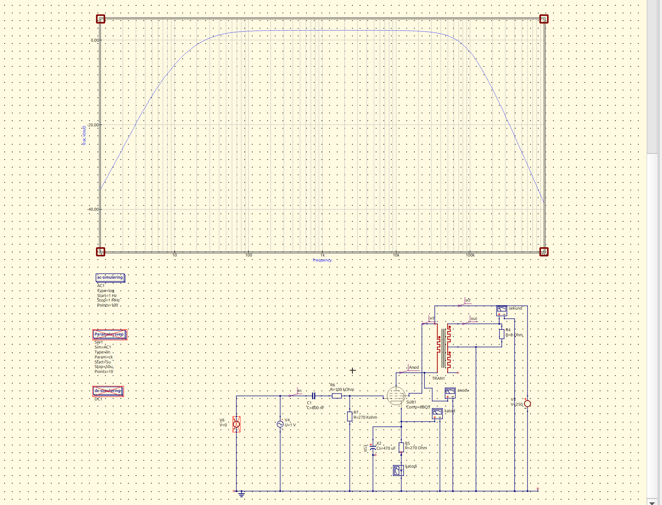
Bild 6. Frekvensgång (20 dB/ruta): plant mittband kring 0 dB, mjuk basavrullning och diskantavrullning runt 50–100 kHz.
Att mittbandet ligger nära 0 dB är korrekt och inte ett fel: transformatorn transformerar ned spänningen med ≈25:1, medan pentodstegets spänningsförstärkning vid 5 kΩ last är ≈25–30×. De tar i stort sett ut varandra, så sekundärspänningen över 8 Ω blir ungefär lika stor som insignalen. Effektförstärkningen är däremot stor — steget driver 8 Ω med watt, inte med en hög impedans.
Lågfrekvensavrullningen styrs av flera samverkande poler (C1 mot R6+R7, katodkondensatorn X2 och primärinduktansen 40 H mot 5 kΩ), och högfrekvensavrullningen av transformatorns läckinduktans vid K = 0,9999. Det breda, någorlunda plana bandet är ett gott resultat för värden som ännu inte optimerats.

9. Transient: vågformen
Slutligen kördes en transientanalys med V4 satt som sinus (amplitud 1 V, 1 kHz) över 5 ms. In- och utsignal plottades mot tid.
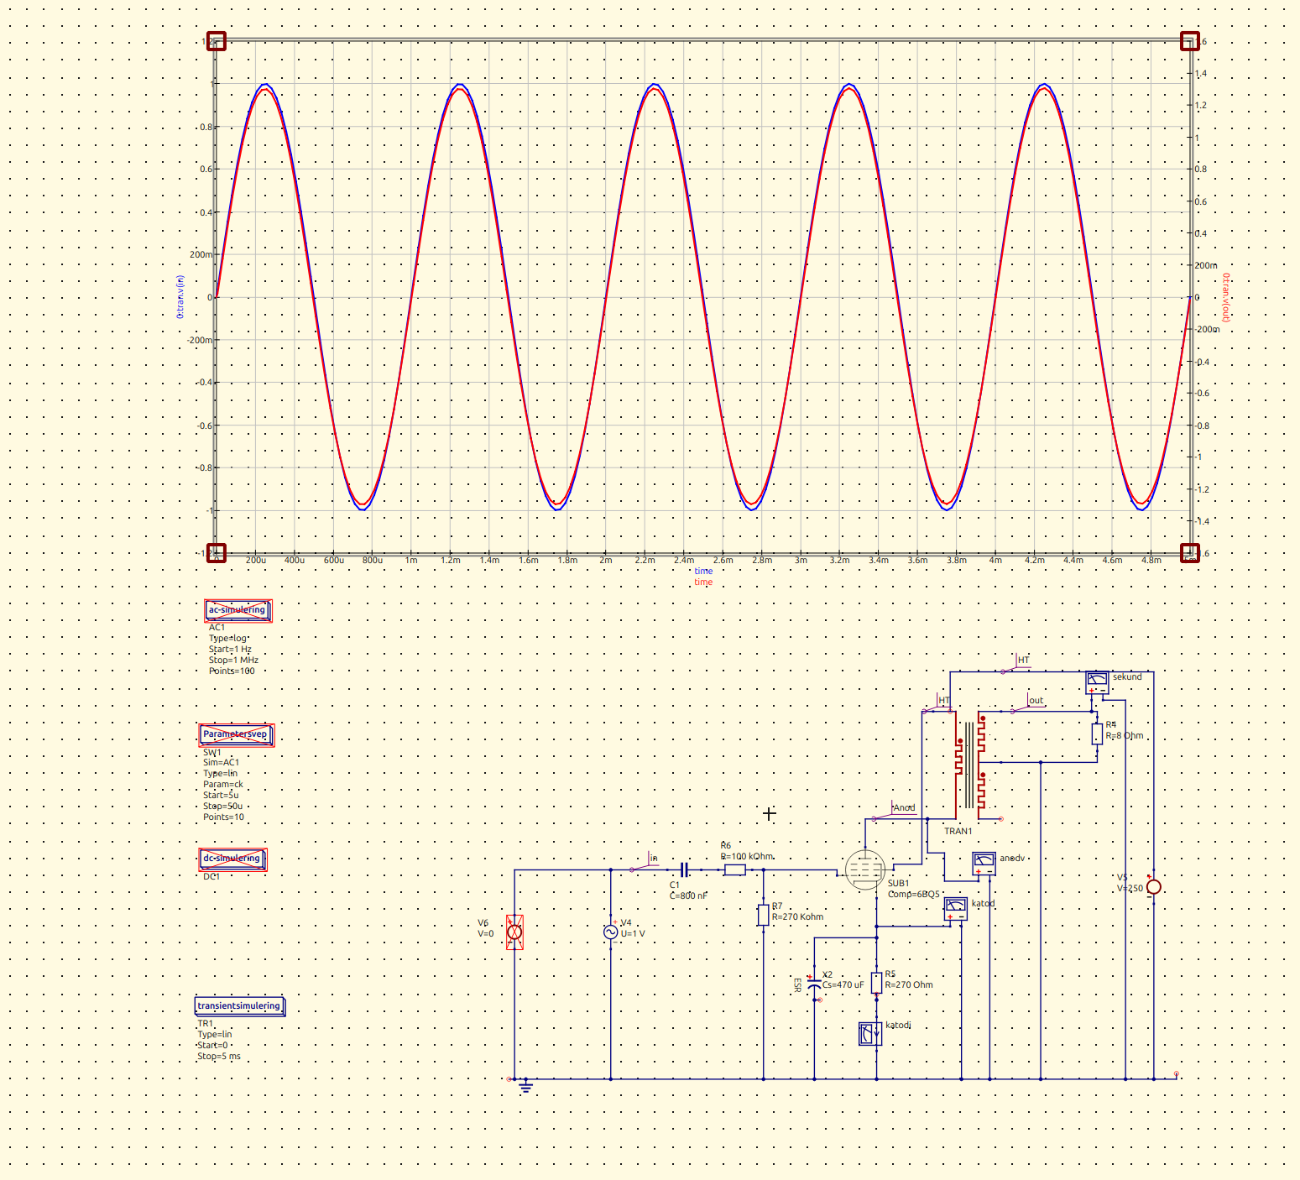
Bild 7. Transientsvar: insignal och utsignal som rena sinusvågor, i fas och med nära identisk amplitud vid 1 kHz.
Resultatet är två rena sinusvågor utan synlig distorsion, i fas och med nära identisk amplitud — helt i linje med vad AC-svepet visade. (Kurvorna ligger på separata y-axlar; för en direkt amplitudjämförelse läggs de med fördel på samma axel.) Därmed är hela kedjan verifierad: korrekt DC-arbetspunkt, vettig frekvensgång och ren vågform.

10. Sammanfattning och nästa steg
Från ett tomt schema byggdes ett komplett, körbart EL84-pentodsteg. Det som nu är på plats och verifierat:
- Utgångstransformator (5 kΩ : 8/4 Ω) som byggblocksmodell med korrekt mittapad sekundär och realistisk koppling.
- Komplett pentodsteg med korrekt rörkoppling (g1 signal, g2 på HT, g3 på katod, anod via primär).
- Löst ngspice-kompatibilitet för PSpice-modellen (ngbehavior=ltpsa).
- Sund DC-arbetspunkt: 31 mA, 241 V på plattan, −8,45 V bias, ~6,5 W anodförlust.
- Frekvensgång och transientsvar som bekräftar att steget fungerar.

Värden som väntar på finjustering
- C1 = 1 nF → 470 nF: kopplingskondensatorn var först för liten (basgräns kring ~600 Hz); höjd till 470 nF, kan höjas ytterligare för att nå 20 Hz med marginal.
- R5 = 270 Ω: ger en något kall arbetspunkt; sänks mot ~130–150 Ω för att närma sig databladets fulla klass-A-effekt.
- R6 = 100 kΩ: ovanligt högt seriemotstånd vid gallret — fungerar som dämpning/bandbegränsning men kan ses över.
- Transformatormodellen: idealiserad koppling utan kärnmättnad eller lindningskapacitans; för max uteffekt och HF-resonans krävs en mer fullständig modell.

Möjliga utbyggnader
- Ultralinjär koppling via en primärtapp (g2 till en tapp i stället för HT).
- Mer komplett transformatormodell med kärnmättnad och lindningskapacitans för realistisk max uteffekt och HF-beteende.
- Distorsionsanalys (THD vid olika nivåer) när värdena är låsta.
Dokumentet sammanfattar en stegvis konstruktions- och simuleringssession i Qucs-S / ngspice.

